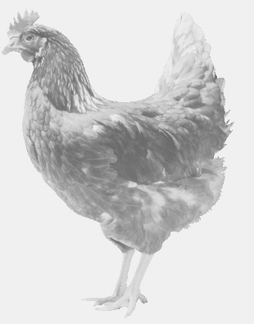
firma SVOBODA – Lučice
drůbežárna Mírovka, Vadín, 569489358, 777989857
CHOVNÉ KUŘICE
barva červená a černá
Stáří: 14 týdnů
Cena: 165,- Kč/kus
Pátek 13. srpna 2021
9.20 hod. – Tetov
u prodejny
Doporučujeme objednat: 569489358
svoboda.lucice@seznam.cz

